Муниципальное автономное дошкольное образовательное учреждение

«Детский сад № 201 «Островок детства»  
города Чебоксары Чувашской Республики

Утвержден:

Приказ № В-34

от «15» сентября 2023 года

План

по реализации природоохранного

проекта

**«Эколята - дошколята»**

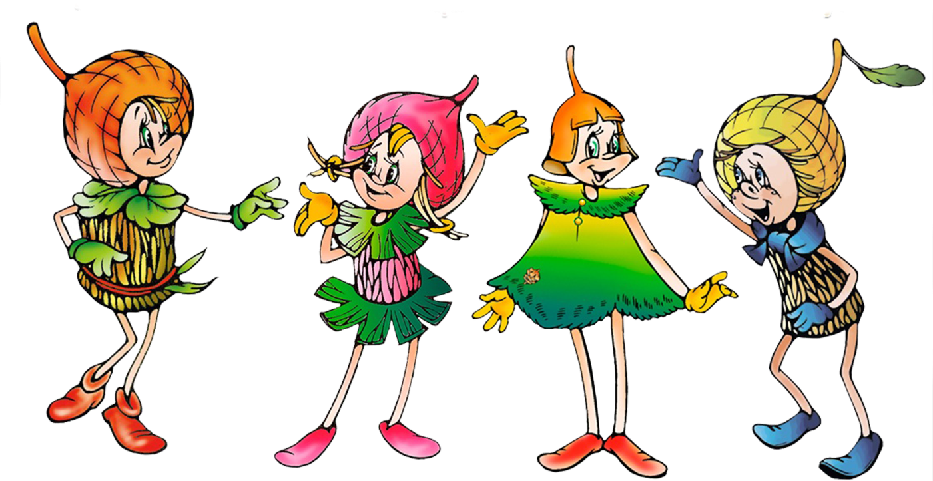

Чебоксары

|  |  |  |  |  |  |
| --- | --- | --- | --- | --- | --- |
| **Месяц** | **Мероприятие** | **Задачи** | **Работа с детьми** | **Работа с педагогами** | **Работа**  **с родителями** |
| Сентябрь — Октябрь | Изучение материалов проекта (описание проекта, правила участия в проекте),  Акция «Международный день мигрирующих птиц | 1. Изучение описания проекта 2. Ознакомление с нормативно-правовой базой проекта 3. Изучение вспомогательных материалов проекта (герои, гимн, логотип, клятва проекта) 4. Воспитывать бережное отношение к живой природе | 1. Просмотр презентации «»Перелетные птицы» 2. Просмотр презентации (знакомство с героями проекта, гимном и клятвой) 3. Д\и «Кто остается с нами зимовать» | Информирование о перспективном плане реализации проекта | Опрос родителей и оформление заявки на участие в проекте  Вовлечение в наблюдение за мигрирующими птицами |
| Ноябрь — Декабрь | Проведение мини акции посвящения в эколята.  Проведение Праздника «Эколята – друзья и защитники природы!» постановка сказки «Репка» на экологический лад. | - привлечь внимание детей к изучению окружающего мира;  -воспитывать у детей интерес к экологическому воспитанию;  -дать знания о том, какую помощь могут оказать эколята-дошколята;  - формировать знания о цикличных изменениях, происходящих с деревьями в осенне-зимний период;  - развивать наблюдательность | 1. Беседа о значении природных компонентов в жизни людей в целом. 2. Экологическая игра «Мы- защитники природы». 3. Разучивание и показ сказки «Репка» на экологический лад 4. Проведение цикла наблюдений за деревьями на территории детского сада ранней осенью, поздней осенью и зимой. | Привлечение к реализации проекта | Изготовление бейджев для воспитанников.  Вовлечение в подготовку и к инсценированию экологической сказки |
| Январь | Экологическая вкция «Красота спасет мир, а кто спасет красоту?» | - формировать у детей первичное представление об окружающем мире, отношение к родной природе | 1. Просмотр презентации «Одна батарейка убивает одного ежика» 2. Просмотр фото и видео материала по теме мероприятия 3. Д\и «Продолжи рассказ» 4. Сбор батареек и отработанных аккумуляторов | Рассылка-призыв о начале акции (объявление) | 1.Вовлечение в участие в акции |
| Февраль | Проведение в дошкольных образовательных учреждениях конкурса рисунка «Природа – это сказка!». | - привлечь внимание детей к изучению окружающего мира;  -воспитывать у детей интерес к экологическому воспитанию; | 1. Беседа о природе  2. Д\и «Живое-неживое»  3. Просмотр фотографий о природе  4. И. забава «Продолжи и нарисуй» | Вовлечение к участию в конкурсе воспитанников своих групп | Совместные творческие работы – рисунки по заданной тематике. |
| **Март** | **Проведение в дошкольных образовательных учреждениях тематического Урока (занятия) «Природа – твой друг! Приди ему на помощь!» с участием детей и родителей** | **- привлечь внимание детей к изучению окружающего мира;**  **-воспитывать у детей интерес к экологическому воспитанию;** | **1. Чтение художественной литературы**  **2. Просмотр презентаций о животных**  **3. Д\и «»Кто где живет», «Природа и человек», «Воздух, земля, вода»** | Открытый показ тематического урока для педагогов ДОУ (по желанию) | Памятка для родителей «Природа твой друг – сохрани ее!» |
| Апрель-Май | Проведение Фотоконкурса детей и родителей «Сохраним это чудо!». | -вовлечь в совместную деятельность детей и родителей, формировать партнерские отношения ребенок-родитель;  -развивать творческие способности;  -воспитывать уважение к окружающей природе | 1. Беседа по заданной тематике  2. Разучивание стихотворений  3. Рисуем рисунок  4. Просмотр мультфильмов экологической направленности  5. Д\и «Бывает-небывает» | Освещение в группе в ВК и Инстаграмм | Экологический субботник  Акция «Посади цветы на клумбе» |